 |  |  |  |  |  | 




 | تخليه بدليل انقضاء مدت به انضمام كليه خسارات قانوني
 | كپي مصدق :1-سند مالكيت 2-قرار داد اجاره
رياست محترم
با سلام احتراما به استحضار ميرساند :
اينجانب با خوانده قرار دادي را در مورد اجاره ..........واحد مسكوني /تجاري به نشاني ..........واقع جزء پلاك ثبتي ........../..........بخش "شماره و نام شهرستان" منعقد كرده ايم .نظر به اينكه قرار داد اجاره در تاريخ .../.../... منعقد وبا لحاظ مدت ..........ماهه مذكور در بند ..........قرار داد ياد شده در تاريخ .../.../... به اتمام رسيده است وبا انقضاء مدت اجاره تصرفات مستاجر در مورد اجاره فاقد مجوز شرعي و قانوني است فلذا رسيدگي وصدور حكم محكوميت خوانده به تخليه مورد اجاره مستندا به ماده 494 قانون مدني به انضمام كليه خسارات قانوني وهزينه دادرسي در حق اينجانب مورد استدعاست .

امضاء- اثر انگشت
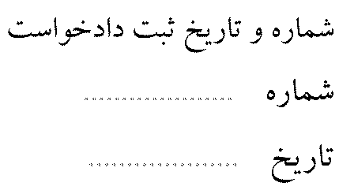 |  |  |  |  |  |  | 

